题目  
第一题：OPPO登录界面

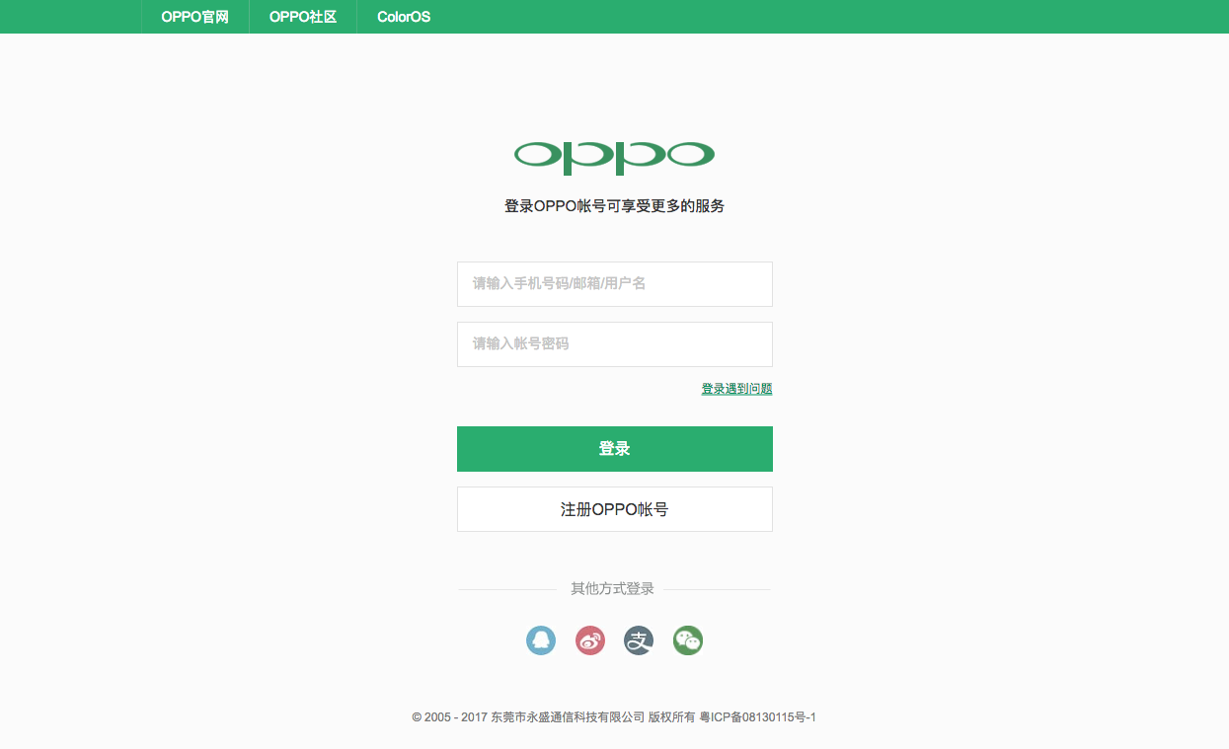

作业目标能力提升

1. 掌握盒模型
2. 掌握定位布局
3. 掌握表单使用

解题思路

1, 先分块, 从外向内的分块.

2, 最外层使用块元素进行包裹

3, 内层在有输入框的位置, 使用表单进行处理

4, 表单元素上下排列, 因此可以使用块元素进行包裹

第二题：OPPO首页实现

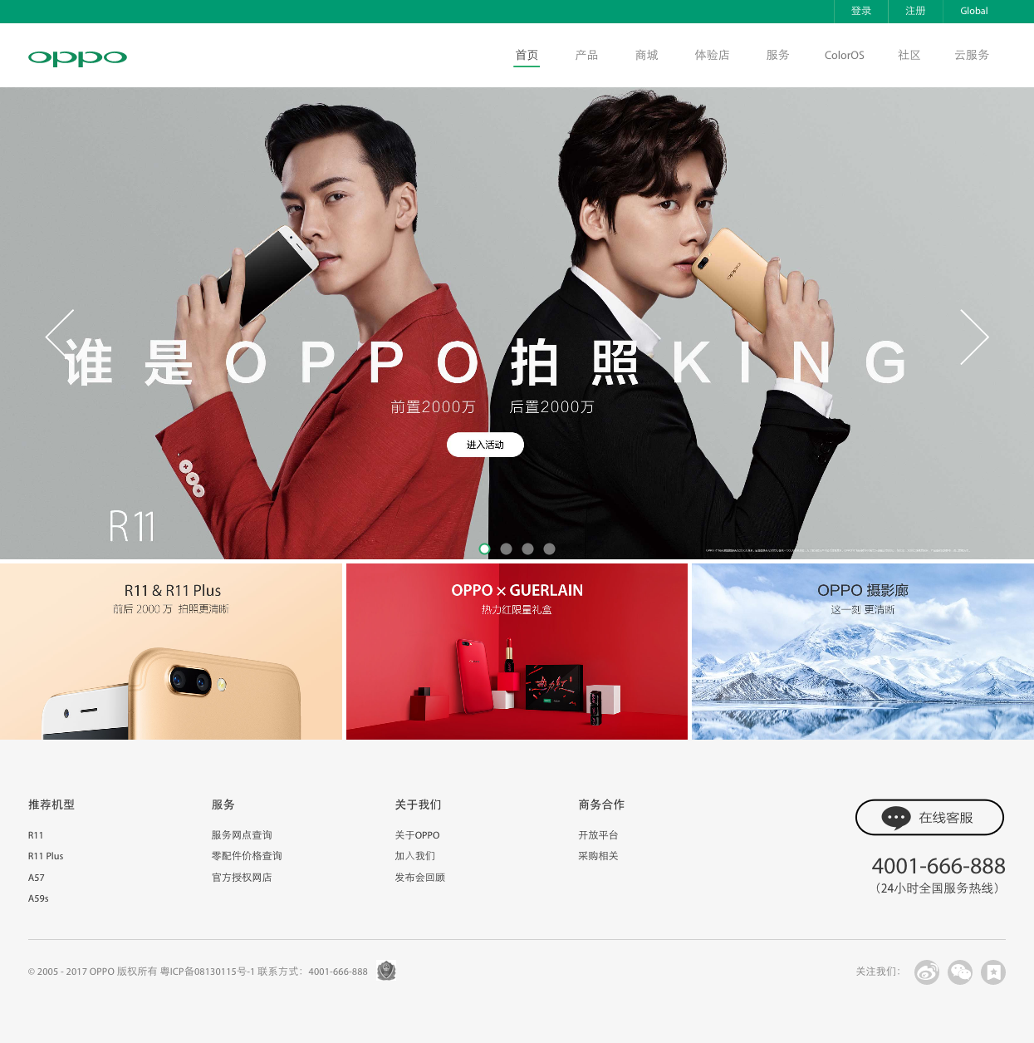

作业目标能力提升

1. 掌握盒模型
2. 掌握定位布局
3. 掌握浮动布局

解题思路

1, 先分块, 从外向内的分块.

2, 由上向下进行布局

3, 返回顶部的箭头, 可不考虑隐藏的情况.